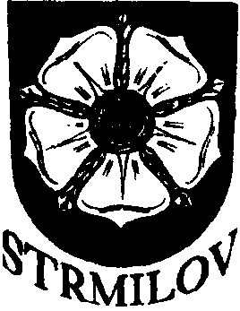
Město Strmilov
Náměstí 60, 378 53 Strmilov
IČO: 00247511

Úřad pro ochranu osobních údajů
Pplk. Sochora 27
170 00 Praha 7

 | č.j.: STR-0317/2018/JaS | Vyřizuje: J.Sedláková | Ve Strmilově dne: 21.5.2018
Věc: Oznámení pověřence

Město Strmilov dle požadavku článku 37, odst. 7 obecného nařízení GDPR jmenovala s platností od 25. 5. 2018 pověřence pro ochranu osobních údajů.

Identifikace správce:
Město Strmilov
Náměstí 60
IČ: 00247511

Identifikace pověřence:
Ing. Roman Fáber
tel. +420 606 618 511
e-mail: poverenec@compact-office.cz

Jaromír Krátký, starosta Strmilova

